Szabadulószobában az emberkereskedelem nyomában – Budapesten és Pécsett is bűnmegelőzési programot tart a szabadulókamion
2026. szeptember 8-án és 9-én Budapestre, míg 10–11. között Pécsre érkezik a szabadulókamion, az a különleges, interaktív bűnmegelőzési eszköz, amely egy szabadulószoba élményén keresztül hívja fel a fiatalok figyelmét az emberkereskedelem és a szexuális kizsákmányolás veszélyeire.
A holland Reshape Alapítvány által, holland kormányzati szervek támogatásával létrehozott szabadulókamion egy nyergesvontatóból és egy utánfutóra helyezett, szabadulószobává alakított konténerből áll. A résztvevők egy interaktív történeten és játékos feladatokon keresztül kerülnek szembe az emberkereskedelem különböző aspektusaival, miközben saját döntéseik is alakítják a történet alakulását.
A program Magyarországon már 2023-ban és 2024-ben is több helyszínen bemutatkozott, 2025-ben pedig Pécsen kutatás is kapcsolódott hozzá, amely azt vizsgálta, hogy az interaktív módszer milyen hatással van a résztvevők emberkereskedelemmel kapcsolatos ismereteire és attitűdjeire. A kutatás eredményei alapján a Szabadulókamion módszere érdemi változást képes előidézni a résztvevők tudásában és szemléletében.
2026-ban a program kettős céllal érkezik Magyarországra: Budapesten az NKE Rendészettudományi Kar hallgatói számára nyújt interaktív oktatási lehetőséget, Pécsen pedig középiskolások vehetnek részt a bűnmegelőzési programban.
Szeretettel várjuk a sajtó képviselőit!
a szabadulókamion és a benne kialakított szabadulószoba bejárására;
a program működésének és módszertanának megismerésére;
helyszíni tudósítás és interjú készítésére;
a program szervezőivel, szakmai közreműködőivel való beszélgetésre.
Interjúalanyként dr. Szijártó István, a program szakmai koordinátora áll rendelkezésre, igény esetén pedig lehetőség nyílik dr. Mohay Ágoston, a Pécsi Tudományegyetem Állam- és Jogtudományi Karának dékánja megszólaltatására is.
Időpont és helyszín Budapesten: 2026. szeptember 8–9.; 1083 Budapest, NKE Üllői út 80. alatti parkolója
Időpont és helyszín Pécsett: 2026. szeptember 10–11.; Pécs, Szalay László kollégium
Program (mindkét helyszínen): Szabadulókamion – interaktív bűnmegelőzési program az emberkereskedelem megelőzéséért
Kérjük, amennyiben akár a budapesti, akár a pécsi helyszínről tudósítani szeretnének, előzetesen jelezzék részvételi szándékukat, hogy az interjúk és a helyszíni bejárás megfelelően szervezhető legyen.
Kapcsolattartó: dr. Szijártó István (szijarto.istvan@ajk.pte.hu; +36202577317)
Sajtókapcsolat:
- Kottász Gergely
- Pécsi Tudományegyetem
- +36 30 966 1257
- kottasz.gergely@pte.hu
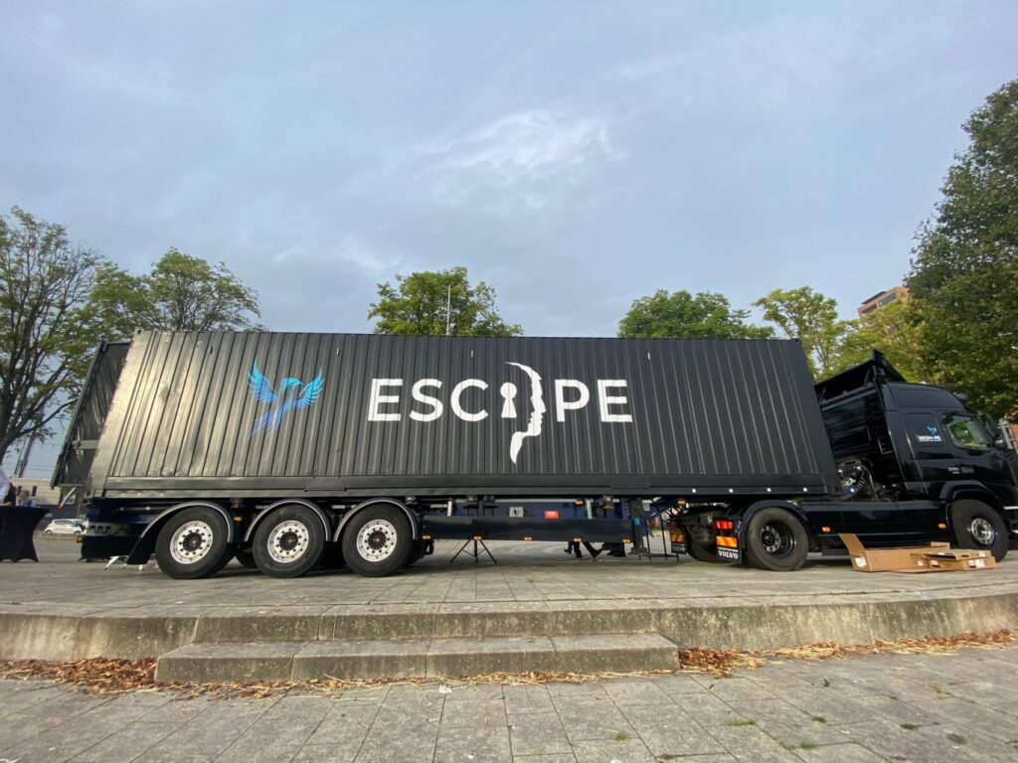 | © Pécsi Tudományegyetem
Eredeti tartalom: Pécsi Tudományegyetem
Továbbította: Helló Sajtó! Üzleti Sajtószolgálat
Ez a sajtóközlemény a következő linken érhető el:

